东阿县人民政府
2023年政府信息公开工作年度报告

本年度报告根据《中华人民共和国政府信息公开条例》（以下简称《条例》）和《国务院办公厅政府信息与政务公开办公室关于印发<中华人民共和国政府信息公开工作年度报告格式>的通知》（国办公开办函〔2021〕30号）要求，结合2023年东阿县政府信息公开工作实际编制。全文包括总体情况、主动公开政府信息情况、收到和处理政府信息公开申请情况、政府信息公开行政复议和行政诉讼情况、存在的主要问题及改进情况、其他需要报告的事项等六个部分。本年度报告中所列数据统计期限为2023年1月1日至12月31日。本年度报告电子版可从东阿县人民政府网站（http://www.sdde.gov.cn/）下载。如对本年度报告有疑问，请与东阿县人民政府办公室联系（地址：山东省聊城市东阿县文化街197号；邮编：252200；电话：0635-3289199；电子邮箱：dezwgk@lc.shandong.cn）。
一、总体情况
（一）主动公开
一是研究制定《2023年东阿县政务公开工作要点分工》，明确年度工作任务。
二是通过政府网站、各类政务新媒体主动公开各类政府信息14000余条。其中，政策文件及解读162条，政府会议及解读信息120余条，机构概况信息790条，各公共企事业相关信息1274条，行政执法类信息472条；义务教育、社会救助、稳岗就业、养老服务、食品药品监管等重点领域信息1300余条。
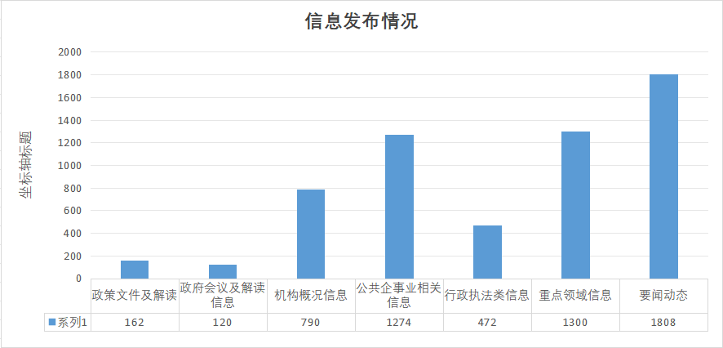
三是大力提升解读回应能力，建立文件起草和政策解读同步审查机制，坚持“谁起草、谁解读”“谁解读、谁负责”的原则，严把解读质量关。搭建“政策解读”专题，展现多种解读形式，并将“政策问答平台”纳入解读专题，累计发布政策解读115条。在政民互动专栏，开展征集调查8次，收到并回复群众留言241件。
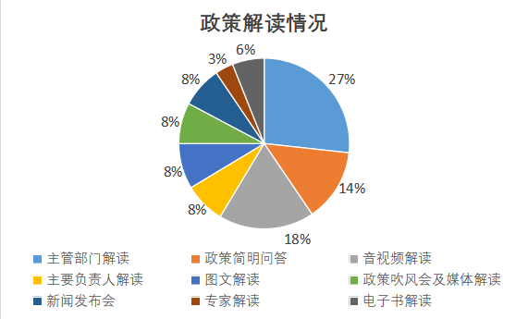
（二）依申请公开
规范依申请公开回复流程，先审核，后回复，提升了依申请回复整体水平。2023年，全县共收到政府信息公开申请81件，同比增长39.7%。申请公开内容主要涉及土地征收、房屋征收等方面，法定期限内规范答复75件，其中予以公开57件，部分公开9件，不予公开1件，无法提供8件；结转下年度继续答复6件。全县2023年未收取政府信息处理费。
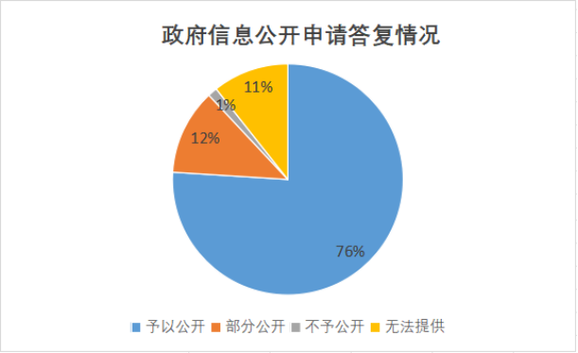
（三）政府信息管理。
一是重新梳理政府信息主动公开基本目录，明确各单位公开事项内容、依据、时限、渠道、方式等，同时制定各目录更新频率标准，确保及时更新。二是严格做好政府信息公开保密审查，做到“应公开尽公开”，同时确保涉密内容不泄露。三是强化规范性文件管理，每季度公布备案目录，目前以县政府和政府部门名义制发的现行有效规范性文件11件。四是搭建“重大决策事项”“重大建设项目”“行政执法公示”等专题全过程公开，将政府信息从起草到实施的全生命周期进行集中展示。
（四）平台建设。
一是对政府网站进行全面升级改造，维护及新建专题40余个，优化站内检索、无障碍及适老化等功能，搭建“优化营商环境”“基层政务公开”“公共企事业单位”等13个新专题。二是对全县开展政务新媒体“瘦身提质”，将全县59个政务新媒体精简至7个。三是搭建“政府公报”专题，按季度出版政府公报4期，提供目录导航、内容检索、在线下载和线下查阅服务。
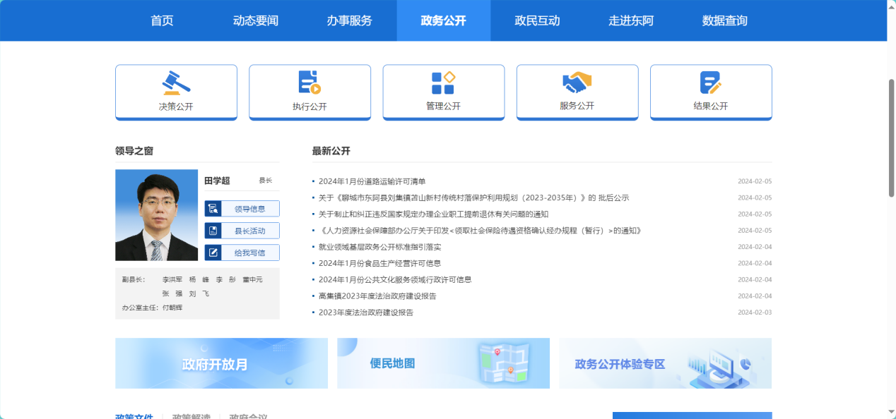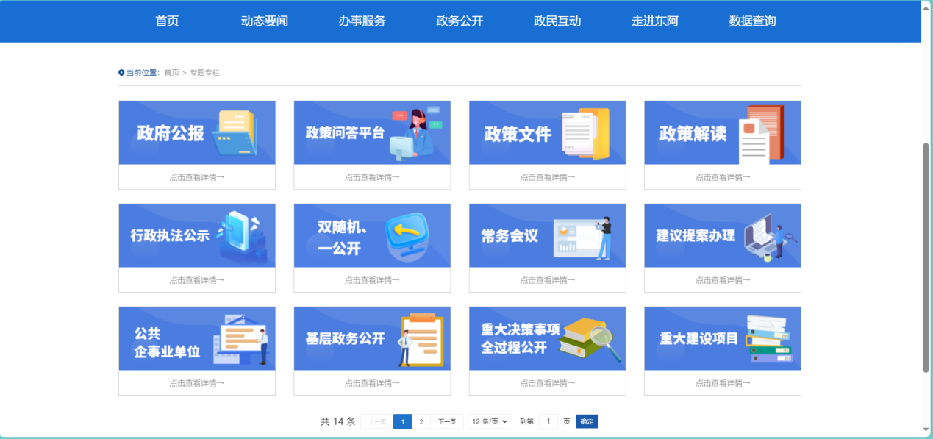

（五）加强整体监督保障。
一是强化体制机制建设，及时调整东阿县人民政府政务公开工作领导小组，结合2023年度政务公开重点工作任务分工，定期对各单位工作情况开展专项督查，发现问题及时纠正，并将政务公开工作纳入全县高质量发展综合绩效考核。二是通过政府门户网站发布征集调查等形式，对养老服务、城市建设、卫生健康等工作，开展公众评议，对评议中提出的合理意见和建议，及时进行整改。三是2023年东阿县未发生责任追究情况。
第二十条第（一）项
信息内容 | 本年制发件数 | 本年废止件数 | 现行有效件数
规章 | 0 | 0 | 0
行政规范性文件 | 3 | 0 | 11
第二十条第（五）项
信息内容 | 本年处理决定数量
行政许可 | 15611
第二十条第（六）项
信息内容 | 本年处理决定数量
行政处罚 | 1787
行政强制 | 43
第二十条第（八）项
信息内容 | 本年收费金额（单位：万元）
行政事业性收费 | 57288.5
二、主动公开政府信息情况

三、收到和处理政府信息公开申请情况
（本列数据的勾稽关系为：第一项加第二项之和，  等于第三项加第四项之和） |  |  | 申请人情况
 |  |  | 自然人 | 法人或其他组织 |  |  |  |  | 总计
 |  |  | 自然人 | 商业企业 | 科研机构 | 社会公益组织 | 法律服务机构 | 其他 | 总计
一、本年新收政府信息公开申请数量 |  |  | 80 | 1 | 0 | 0 | 0 | 0 | 81
二、上年结转政府信息公开申请数量 |  |  | 0 | 0 | 0 | 0 | 0 | 0 | 0
三、本年度办理结果 | （一）予以公开 |  | 57 | 0 | 0 | 0 | 0 | 0 | 57
三、本年度办理结果 | （二）部分公开（区分处理的，只计这一情形，不计其他情形） |  | 9 | 0 | 0 | 0 | 0 | 0 | 9
三、本年度办理结果 | （三）不予公开 | 1.属于国家秘密 | 0 | 0 | 0 | 0 | 0 | 0 | 0
三、本年度办理结果 | （三）不予公开 | 2.其他法律行政法规禁止公开 | 0 | 0 | 0 | 0 | 0 | 0 | 0
三、本年度办理结果 | （三）不予公开 | 3.危及“三安全一稳定” | 1 | 0 | 0 | 0 | 0 | 0 | 1
三、本年度办理结果 | （三）不予公开 | 4.保护第三方合法权益 | 0 | 0 | 0 | 0 | 0 | 0 | 0
三、本年度办理结果 | （三）不予公开 | 5.属于三类内部事务信息 | 0 | 0 | 0 | 0 | 0 | 0 | 0
三、本年度办理结果 | （三）不予公开 | 6.属于四类过程性信息 | 0 | 0 | 0 | 0 | 0 | 0 | 0
三、本年度办理结果 | （三）不予公开 | 7.属于行政执法案卷 | 0 | 0 | 0 | 0 | 0 | 0 | 0
三、本年度办理结果 | （三）不予公开 | 8.属于行政查询事项 | 0 | 0 | 0 | 0 | 0 | 0 | 0
三、本年度办理结果 | （四）无法提供 | 1.本机关不掌握相关政府信息 | 7 | 1 | 0 | 0 | 0 | 0 | 8
三、本年度办理结果 | （四）无法提供 | 2.没有现成信息需要另行制作 | 0 | 0 | 0 | 0 | 0 | 0 | 0
三、本年度办理结果 | （四）无法提供 | 3.补正后申请内容仍不明确 | 0 | 0 | 0 | 0 | 0 | 0 | 0
三、本年度办理结果 | （五）不予处理 | 1.信访举报投诉类申请 | 0 | 0 | 0 | 0 | 0 | 0 | 0
三、本年度办理结果 | （五）不予处理 | 2.重复申请 | 0 | 0 | 0 | 0 | 0 | 0 | 0
三、本年度办理结果 | （五）不予处理 | 3.要求提供公开出版物 | 0 | 0 | 0 | 0 | 0 | 0 | 0
三、本年度办理结果 | （五）不予处理 | 4.无正当理由大量反复申请 | 0 | 0 | 0 | 0 | 0 | 0 | 0
三、本年度办理结果 | （五）不予处理 | 5.要求行政机关确认或重新  出具已获取信息 | 0 | 0 | 0 | 0 | 0 | 0 | 0
三、本年度办理结果 | （六）其他处理 | 1.申请人无正当理由逾期不补正、行政机关不再处理其政府信息公开申请 | 0 | 0 | 0 | 0 | 0 | 0 | 0
三、本年度办理结果 | （六）其他处理 | 2.申请人逾期未按收费通知要求缴纳费用、行政机关不再处理其政府信息公开申请 | 0 | 0 | 0 | 0 | 0 | 0 | 0
三、本年度办理结果 | （六）其他处理 | 3.其他 | 0 | 0 | 0 | 0 | 0 | 0 | 0
三、本年度办理结果 | （七）总计 |  | 74 | 1 | 0 | 0 | 0 | 0 | 75
四、结转下年度继续办理 |  |  | 6 | 0 | 0 | 0 | 0 | 0 | 6

四、政府信息公开行政复议、行政诉讼情况
行政复议 |  |  |  |  | 行政诉讼
结果  维持 | 结果纠正 | 其他结果 | 尚未  审结 | 总  计 | 未经复议直接起诉 |  |  |  |  | 复议后起诉
 |  |  |  |  | 结果维持 | 结果纠正 | 其他  结果 | 尚未  审结 | 总计 | 结果维持 | 结果  纠正 | 其他  结果 | 尚未审结 | 总计
1 | 0 | 1 | 0 | 2 | 0 | 0 | 0 | 0 | 0 | 0 | 0 | 1 | 0 | 1
五、存在的主要问题及改进情况
（一）存在问题
2023年，我县政府信息公开工作稳步推进，取得了一定成效，但还存在一些问题和不足。一是文件政策解读的深度和广度还需进一步加强，在2023年的政策解读中，主管部门解读、音视频解读、政策简明问答等占比较重，专家解读和媒体解读占比相对较少。二是政府信息公开队伍建设有待加强，目前各单位政府信息公开多为兼职人员，且人员流动性大，影响政府信息公开工作进度及规范性。三是政务公开的宣传力度、宣传渠道有待加强。
（二）改进措施
针对上述问题，主要从以下三方面改进：一是建立文件起草和政策解读同步审查机制，政策文件同步审查4个不同形式政策解读，其他文件至少同步审查2个形式的政策解读，按比例制定政策解读形式，保障政策解读形式的丰富性。二是加强各部门政府信息公开人员管理，确保队伍稳定性，定期开展培训、轮训，提升人员的政府信息公开工作能力。三是加大政务公开的宣传力度，积极向各大媒体报送典型经验稿件，创建东阿自己的“政务公开”品牌，形成整体宣传合力。
六、其他需要报告的事项
（一）收取信息处理费情况。依据《国务院办公厅关于印发〈政府信息公开信息处理费管理办法〉的通知》（国办函〔2020〕109 号）规定，2023年我县各级行政机关均未收取信息公开处理费。
（二）上级年度政务公开工作要点落实情况。一是根据省、市政务公开工作要点要求，印发《东阿县2023年政务公开重点工作任务分工》，明确任务分工，具体要求，责任单位和完成时限，不断提升政务公开的规范化和制度化。二是紧紧围绕促进经济发展、激发市场主体活力、群众急难愁盼问题等重点领域、重点工作强化主动公开能力。三是搭建“政策文件集中统一公开”平台和“政策解读”专题，积极推进政策精细化、高质量解读，把政策解读嵌入政策制定和实施的全生命周期。四是在“重大决策事项全过程公开”平台，对重大行政决策事项目录进行动态管理，深入推动重大行政决策全过程公众参与，积极邀请利益相关方、群众代表、专家、媒体代表等列席县政府常务会议、参与重大决策事项意见征集。五是依法依规做好政府信息依申请公开答复工作，深化公共企事业单位信息公开，扎实推进基层政务公开，大力推进政务公开规范化标准化建设。六是不断提升政务公开平台建管水平，全方位开展政务公开培训，强化人员队伍建设，定期组织人员对全网站信息进行摸底排查，发现问题，及时整改，同时针对重点领域信息公开进行专项督导。
（三）人大代表建议和政协提案办理情况。2023年，县政府共承办人大代表建议87件，承办政协委员提案141件，均按规定时限和要求逐件进行了答复，对办理结果表示满意或者基本满意的达到100％。
（四）年度政务公开工作创新情况。
一是优化政务公开界面布局。搭建“重大决策”“重大项目”“行政执法公示”全过程公开平台，新建“公共企事业单位”“政策问答平台”“基层政务公开”“常务会议”“优化营商环境”等13个专题，各专题设置科学、合理、明晰，更加便于群众获取相关信息。
二是积极开展“政府开放月”活动。2023年，全县各单位累计开展52场次“政府开放月”系列活动，参与群众1200余人，多角度展示政府机关的主要职能、制度规范、特色亮点、服务举措和创新成果，让群众看得到、听得懂、能监督、好参与，进一步提高了政府工作的透明度和开放度。
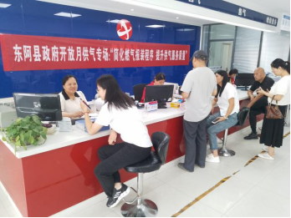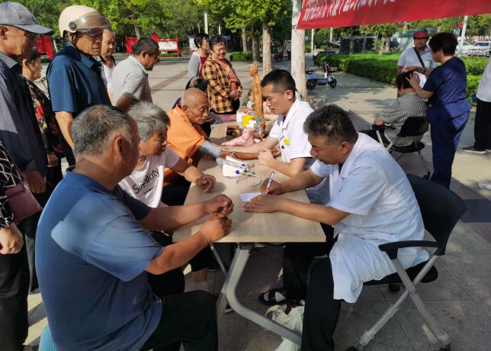
三是积极推进政务公开宣传工作，在国家级媒体光明日报、经济日报成功发表2篇政务公开经验文章；向省政府“政务公开看山东”栏目，投稿5篇，中稿2篇；在市级媒体聊城日报成功发表2篇政务公开典型经验。
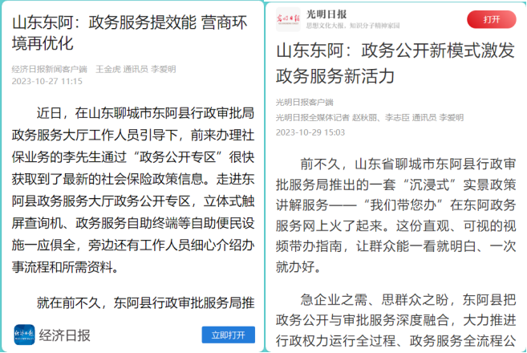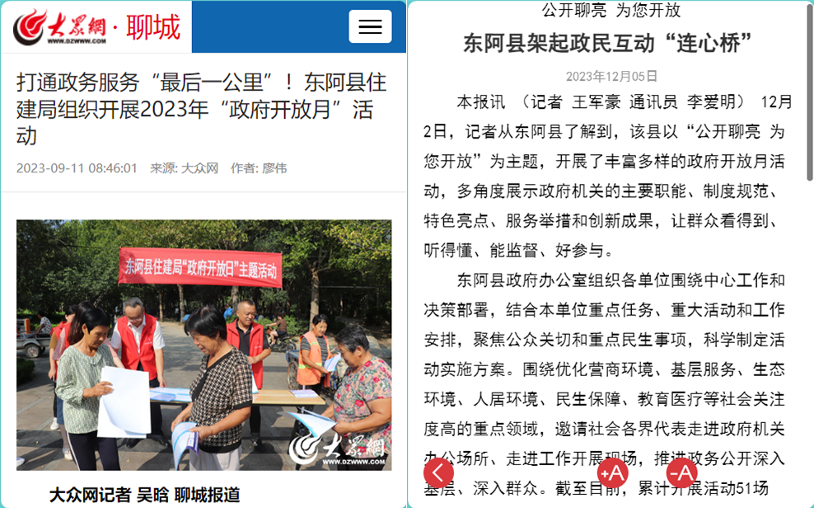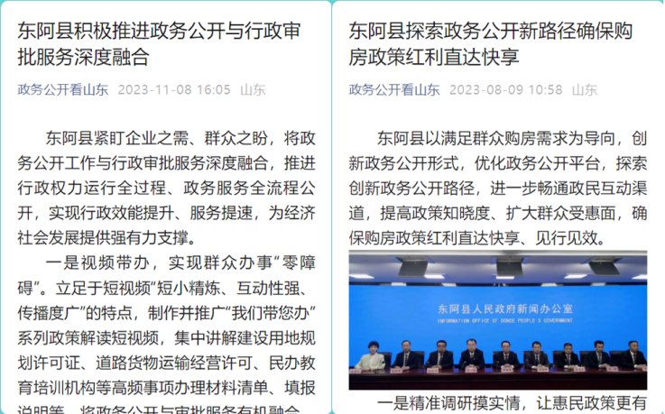

四是2023年度共召开居民议事日活动49次，收集居民意见670余条，解决农村交通出行、老旧小区治理、物业管理纠纷、环境卫生管理等问题累计400多项，切实解决好居民的“操心事、烦心事、揪心事”，不断增强辖区居民的幸福感和安全感。
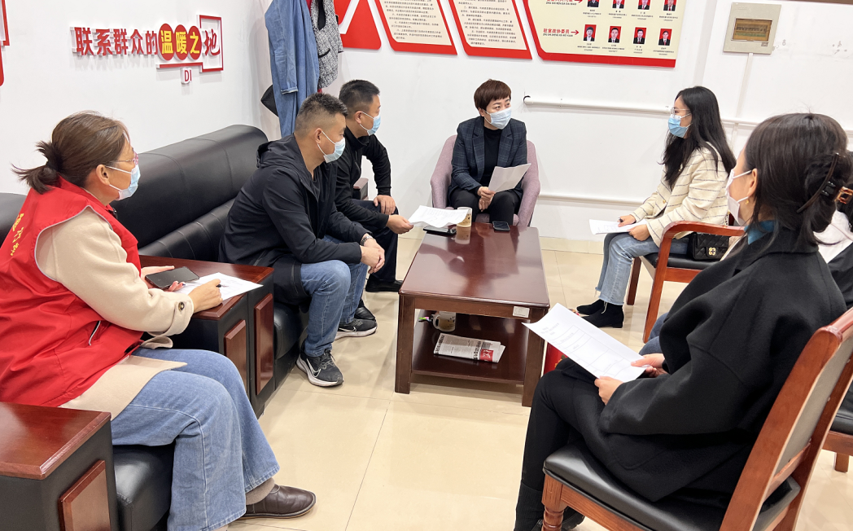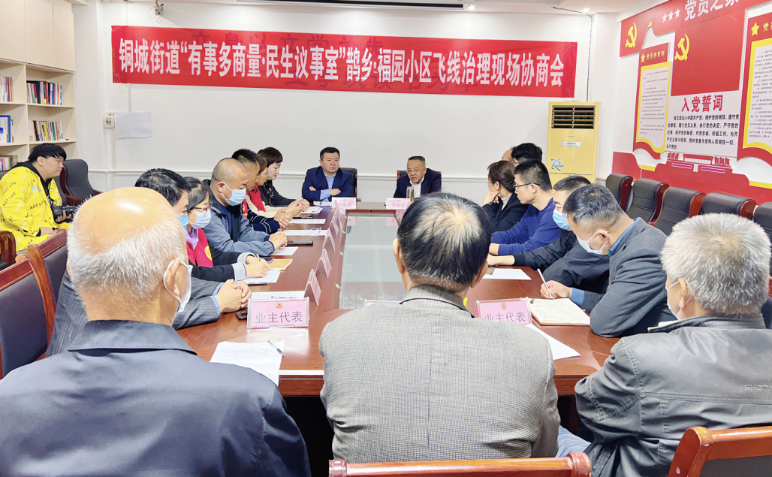
（五）本行政机关认为需要报告的其他事项。无。
（六）其他有关文件专门要求报告的事项。无。

东阿县人民政府
2024年2月18日

